温馨提示：
此套题为Word版，请按住Ctrl,滑动鼠标滚轴，调节合适的观看比例，答案解析附后。关闭Word文档返回原板块。
课时提升作业(十二)
生物膜的流动镶嵌模型
(30分钟 50分)
一、选择题(共7小题，每小题4分，共28分)
1.(2015·枣庄高一检测)细胞膜与其完成各种生理功能有关的极为重要的结构特点是( )
A.磷脂排列成双分子层
B.两侧膜物质分子排列不对称
C.球蛋白分子覆盖或镶嵌于磷脂双分子层中
D.膜物质分子的运动使其具有流动性
【解析】选D。细胞膜的结构特点是具有一定的流动性，与其完成各种生理功能密切相关。
2.(2015·济南高一检测)下列有关生物膜的叙述正确的是( )
A.人体淋巴细胞细胞膜的主要成分是多糖与脂质
B.细胞膜具有一定的流动性，是选择透过性的基础
C.流动镶嵌模型认为生物膜是蛋白质—脂质—蛋白质三层结构
D.罗伯特森提出的生物膜模型能解释细胞生长和变形虫的运动
【解析】选B。细胞膜的主要成分是脂质和蛋白质，流动镶嵌模型认为生物膜以磷脂双分子层构成基本支架，蛋白质有的镶嵌在表面，有的部分或全部嵌入磷脂双分子层，磷脂分子和大部分蛋白质分子是运动的。罗伯特森提出的静态模型不能解释细胞膜形状的改变。
【规律方法】与生物膜有关的内容归纳
(1)膜的成分：蛋白质、脂质和少量糖类；其中主要成分是蛋白质、脂质。
(2)膜的不同功能由膜上蛋白质的种类和数量决定。
(3)膜的基本支架：磷脂双分子层。
(4)膜的结构特点：流动性。
(5)膜的功能特点：选择透过性。
3.取四个表面积相同的细胞器，将其中磷脂成分全部提取出来，并将其在空气—水界面上铺成单分子层(如下图所示)，测得水面上磷脂单分子层的表面积最大的细胞器是( )
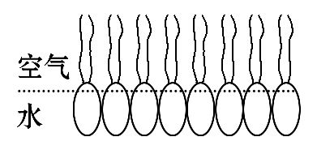
A.线粒体 B.高尔基体
C.内质网 D.液泡
【解析】选A。线粒体和细胞核都是由双层膜构成的，高尔基体、内质网和液泡都是由单层膜构成的，所以在相同表面积的情况下，形成磷脂单分子层的表面积最大的细胞器为线粒体。
【补偿训练】用丙酮从口腔上皮细胞中提取脂质，在空气—水界面上铺成单分子层，测得单分子层面积为S₁，设细胞膜表面积为S₂，则S₁与S₂关系最恰当的是( )
A.S₁=2S₂ B.S₁<2S₂
C.S₁>2S₂ D.S₂<S₁<2S₂
【解析】选C。口腔上皮细胞中有细胞膜，同时还具有各种细胞器膜，每层膜都是由两层磷脂双分子层组成的，所以测得单层磷脂分子层的面积要大于2倍的细胞膜的面积。
4.关于细胞膜的组成、结构、功能之间的关系，逻辑顺序正确的是( )
①膜主要由磷脂分子和蛋白质分子构成
②具有流动性
③具有选择透过性
④膜内蛋白质分子和磷脂分子大都是运动的
⑤保证物质运输的正常进行
A.①②④⑤③ B.①②④③⑤
C.①④②③⑤ D.①②④⑤③
【解析】选C。本题的推理过程是由细胞膜的组成到分子运动才能体现出膜结构的流动性特点，再由结构到控制细胞内外的物质交换功能，使其具有选择透过性，进而得出能进行正常的物质运输。
【补偿训练】下列哪项是流动镶嵌模型的观点( )
①蛋白质在膜中的分布是均匀的
②蛋白质在膜中的分布是不均匀的
③组成膜的分子是运动的
④组成膜的分子是静态的
A.①③ B.①④ C.②③ D.②④
【解析】选C。细胞膜上的蛋白质有的镶在磷脂双分子层表面，有的部分或全部嵌入磷脂双分子层中，有的贯穿于整个磷脂双分子层，其中糖蛋白只分布在细胞膜的外侧，所以蛋白质在膜中的分布是不均匀的。构成细胞膜的磷脂分子是可以运动的，大多数蛋白质分子也是可以运动的，即组成膜的分子是运动的。
5.(2015·临沂高一检测)细胞膜的结构特点是具有一定的流动性，下列能反映该特点的是( )
①高尔基体形成的囊泡与细胞膜融合
②变形虫能伸出伪足
③小肠绒毛上皮细胞溶于丙酮
④核糖体中合成的蛋白质进入细胞核
⑤质壁分离和复原实验
A.①②③ B.①②④
C.①②⑤ D.①②④⑤
【解析】选C。膜的融合、变形虫的伪足及质壁分离和复原实验都是反映细胞膜具有流动性的典型例子。核糖体合成的蛋白质通过核孔进入细胞核，与细胞膜的流动性无关。
6.人、鼠细胞融合实验是用带有不同荧光染料的抗体标记两种细胞的膜蛋白，一段时间后两种膜蛋白能在杂种细胞膜上均匀分布形成嵌合体。如图是相关实验记录，据此不能得到的结论是( )
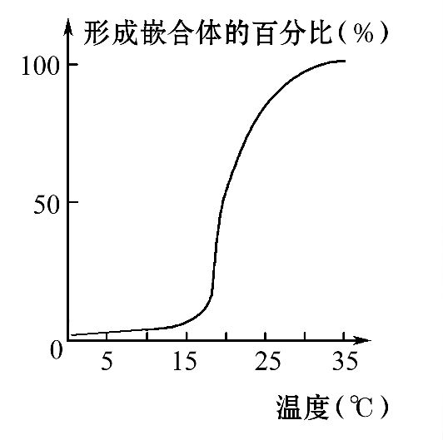
A.当温度升高到15℃以上时，细胞膜的流动性发生变化
B.该实验证明膜蛋白能够在膜上运动
C.温度对膜蛋白的运动有影响
D.图中数据说明融合时间越长形成的嵌合体越多
【解析】选D。据图形分析，在低温时形成嵌合体的比例较小，温度适宜时比例较高；15℃以上时膜的流动性明显发生变化；由图中看不出融合比例与时间的关系。
【补偿训练】(2015·临沂高一检测)对某动物细胞进行荧光标记实验，如下图所示，其基本过程：①用某种荧光染料标记该动物细胞，细胞表面出现荧光斑点。②用激光束照射该细胞表面的某一区域，该区域荧光消失。③停止激光束照射一段时间后，该区域的荧光逐渐恢复，即又出现了斑点。上述实验不能说明的是( )
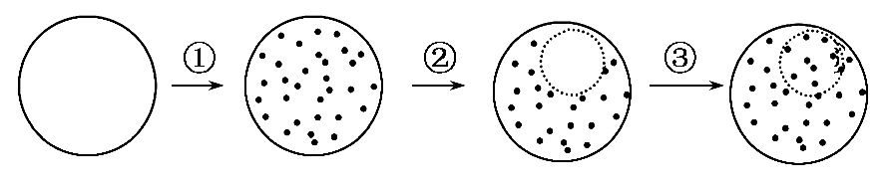
A.细胞膜具有流动性
B.荧光染料能与细胞膜组成成分结合
C.根据荧光恢复的速率可推算出物质跨膜运输的速率
D.根据荧光恢复的速率可推算出膜的流动速率
【解析】选C。该过程说明了细胞膜具有流动性、荧光染料能与细胞膜组成成分结合。根据荧光恢复的速率可推算出膜的流动速率，但不能根据荧光恢复的速率推算出物质跨膜运输的速率，因为该过程中没有发生物质跨膜运输。

7.下图所示为细胞膜的亚显微结构模式图，下列有关叙述正确的是(多选)( )
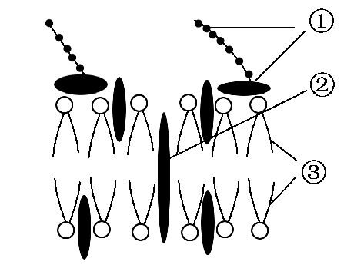
A.①表示细胞膜外表面某些糖类与膜蛋白结合而成的糖蛋白
B.②和③大都是运动的
C.③构成细胞膜的基本支架，与物质进出无关
D.细胞膜为细胞的生命活动提供相对稳定的内部环境
【解析】选A、B、D。图中①为糖类与蛋白质结合而成的糖蛋白，与细胞识别有关，参与细胞间的信息传递。②代表细胞膜中的蛋白质分子，它们可镶嵌在膜的表层或嵌入、贯穿于磷脂双分子层中。③是磷脂双分子层，是构成细胞膜的基本支架，②和③大多是运动的。脂溶性物质容易进入细胞与细胞膜的脂质成分——磷脂分子密切相关。细胞膜使细胞与周围环境隔离开，维持着相对稳定的内部环境，保证了细胞内各项生命活动的顺利进行。
二、非选择题(共22分)
8.美国科学家理查德·阿克塞尔和琳达·巴克在气味受体和嗅觉系统组织方式研究中做出重大贡献，他们的研究使我们知道了“闻香识女人”的奥秘。现在我们已知道，一种嗅觉受体细胞只拥有一种类型的气味受体。下图为嗅觉受体细胞细胞膜模式图(局部)。请据此回答问题。
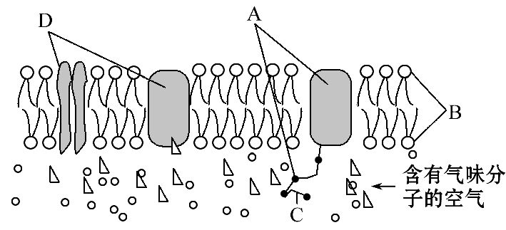
(1)D代表 分子；C代表 ，其基本单位是 。
(2)“闻香识女人”的奥秘在于气味物质分子首先要与图中[ ] 结合，才有产生嗅觉的可能。
(3)图中A具有 ，特定的A会识别特定的气味物质分子。
(4)脂溶性物质是借助图中的 (填字母)进出细胞的。
(5)图中的 和 (填字母)分子能够运动，导致生物膜具有一定的 。生物膜的功能特点是具有 。
【解析】本题以美国科学家在气味受体和嗅觉系统组织方式研究中做出的重大贡献为背景，考查了生物膜流动镶嵌模型的相关知识。
(1)图中的D为蛋白质、B是磷脂双分子层、C是糖类，C是由葡萄糖经过脱水缩合而形成的，基本单位是葡萄糖。
(2)气味物质分子能够与图中的A相识别并结合，起到信息传递的作用，以产生嗅觉，这就是“闻香识女人”的奥秘所在。
(3)特定的气味物质分子只能与细胞膜上特定的受体相结合，即膜上的糖蛋白具有特异性。
(4)根据相似相溶的原理，脂溶性物质较易进出细胞是借助于细胞膜上的磷脂分子。
(5)生物膜中的磷脂分子和大多数的蛋白质分子都能够运动，导致生物膜具有一定的流动性，生物膜的功能特点是具有选择透过性。
答案：(1)蛋白质 糖类 葡萄糖 (2)[A]糖蛋白
(3)特异性 (4)B (5)B D 流动性 选择透过性
【互动探究】
(1)图示结构中通过哪一种物质来判断细胞膜的内外侧？
提示：[A]糖蛋白，只分布在细胞膜的外侧。
(2)用丙酮提取图中[B]，在空气—水界面上铺展成单分子层，则测得其面积约为细胞表面积的几倍？为什么？
提示：2倍。磷脂分子在细胞膜中是双层的，在水面上是单层的。
关闭Word文档返回原板块

